РОСЖЕЛДОР
Федеральное государственное бюджетное образовательное учреждение
высшего образования
«Ростовский государственный университет путей сообщения»
(ФГБОУ ВО РГУПС)
______________________________________________________________

Кафедра «Вычислительная техника и
автоматизированные системы управления»

Лабораторная работа №8
Тема: «ПРОГРАММИРОВАНИЕ СЧЕТЧИКА»

Отчет
к лабораторной работе по дисциплине
«Программирование микропроцессорных устройств»

Учебная группа: АСБ - 3 - 041

Выполнил студент Щуров Р.А.
(подпись студента)

Руководитель лабораторной работы ________________ Загика К.Н.
(подпись руководителя)

Работа допущена к защите ______________
(дата)

Работа защищена ____________ с оценкой ____________________________
(дата) (оценка) (подпись)

г. Ростов - на - Дону
2025 г.

Цель работы: разработать программу для счетчика на микроконтроллере STM32 с использованием симуляции в программе Proteus, чтобы изучить основы программирования микроконтроллеров и работу с периферийными устройствами.

Задачи лабораторной работы:
1 Создание проекта в среде разработки STM32 CubeMX:
− Выбор микроконтроллера STM32 и создание нового проекта.
− Настройка необходимых периферийных устройств, таких как таймеры и GPIO порты.
2 Настройка таймера для реализации счетчика:
− Настройка таймера для генерации прерываний или захвата счетчика.
− Установка начального значения счетчика и настройка периода счета.
3 Программирование микроконтроллера для обработки событий счетчика:
− Настройка обработчика прерывания для таймера.
− Определение действий, выполняемых при каждом срабатывании счетчика, например, инкрементация счетчика, обновление дисплея и др.
4 Визуализация счетчика:
− Подключение и настройка семисегментного LED-дисплея (или другого подходящего устройства) для отображения значения счетчика.
− Обновление дисплея при изменении значения счетчика.
5 Проверка и отладка программы:
− Запуск симуляции в программе Proteus.
− Мониторинг и отладка программы с использованием инструментов симуляции.
6 Тестирование и анализ результатов:
− Проверка правильности работы счетчика в симуляции.
− Анализ производительности и точности счетчика.
7 Документация и отчет:
− Подготовка отчета о лабораторной работе, включая описание аппаратной и программной части проекта, результаты тестирования и выводы.
Схема устройства:
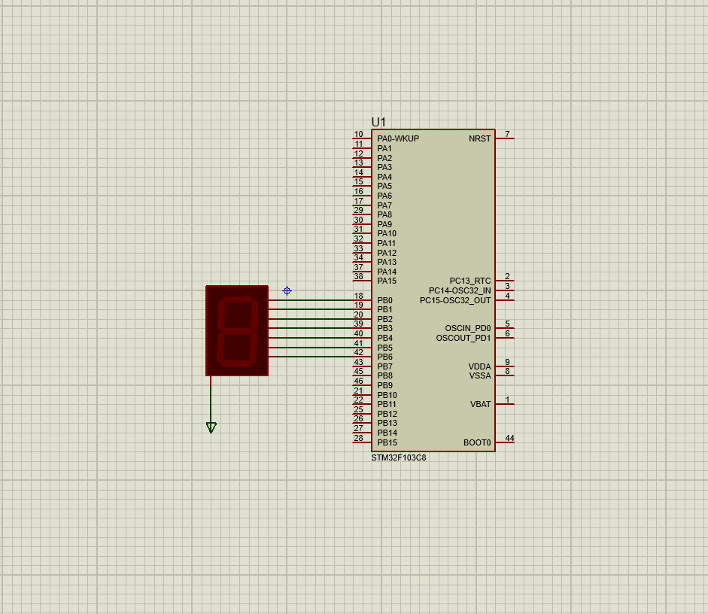
Рис 1.1
Создав данную схему, откроем stm32cubleIDE и сделаем такую распиновку:
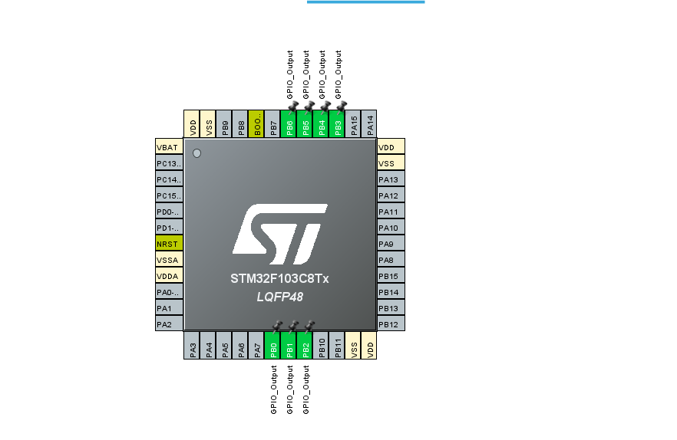
Рис 1.2
Так как у нас и было сделано на схеме, пины PB0-PB6. Далее пишем такой код:
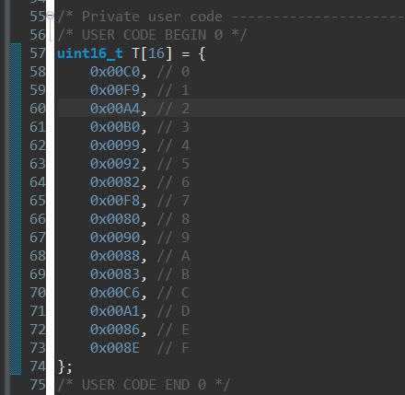
Рис 1.3
Массив наших будущих символов на таймере и:
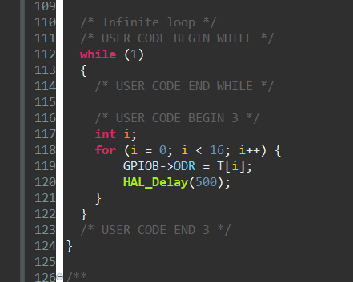
Рис 1.4
Цикл, который просто бесконечно будет вывод случайные числа из нашего массива.
Далее просто закидываем .hex файл в proteus и получаем такую анимацию:

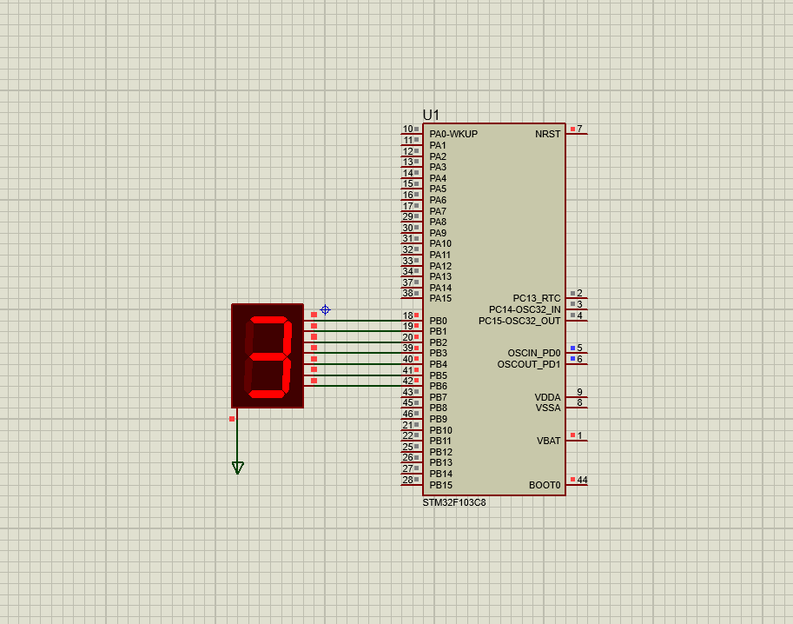
Рис 1.5
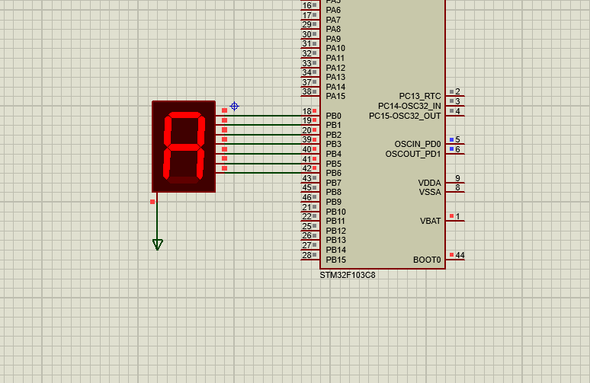
Рис 1.6

